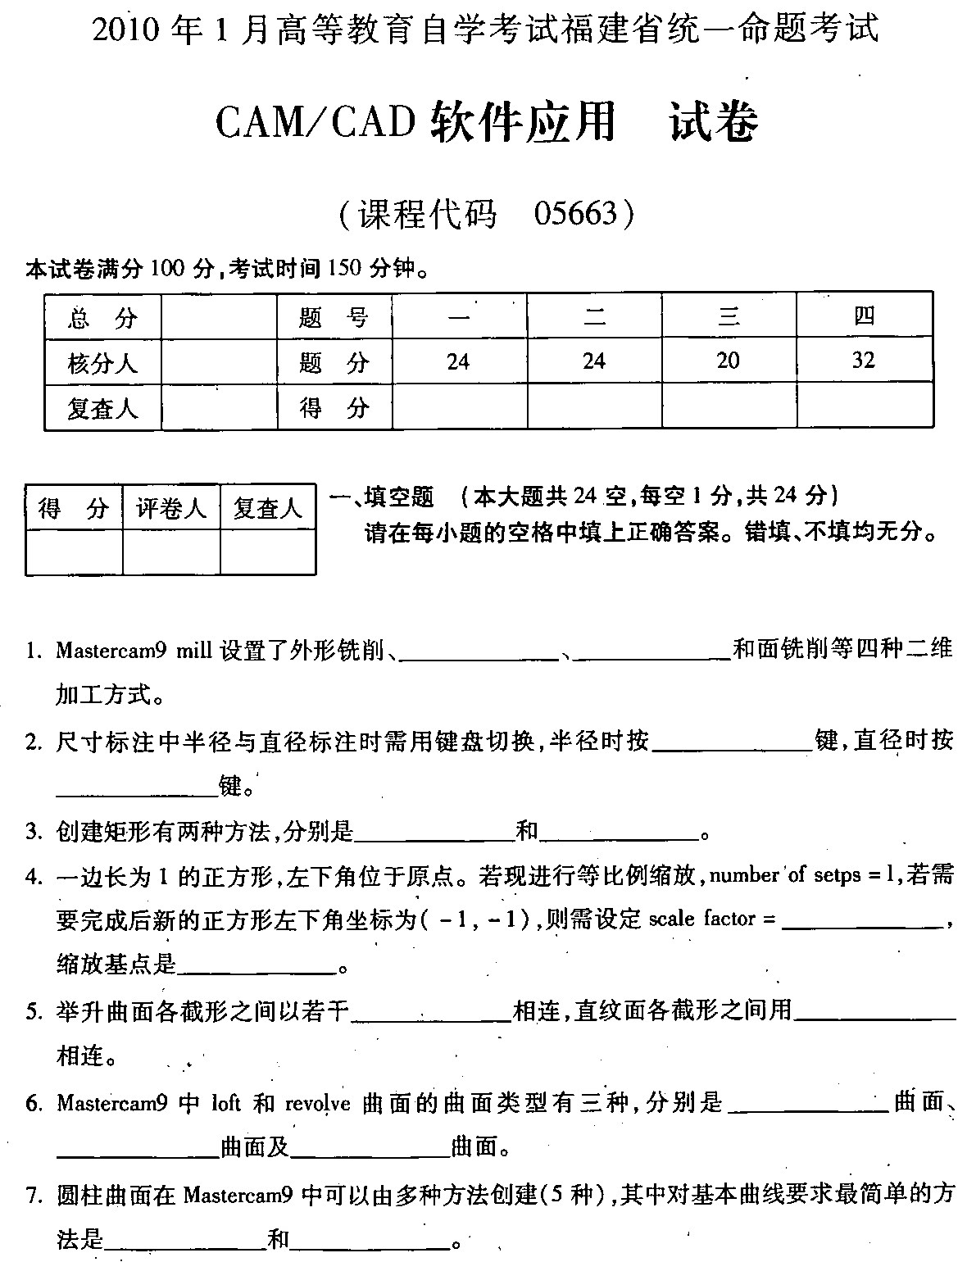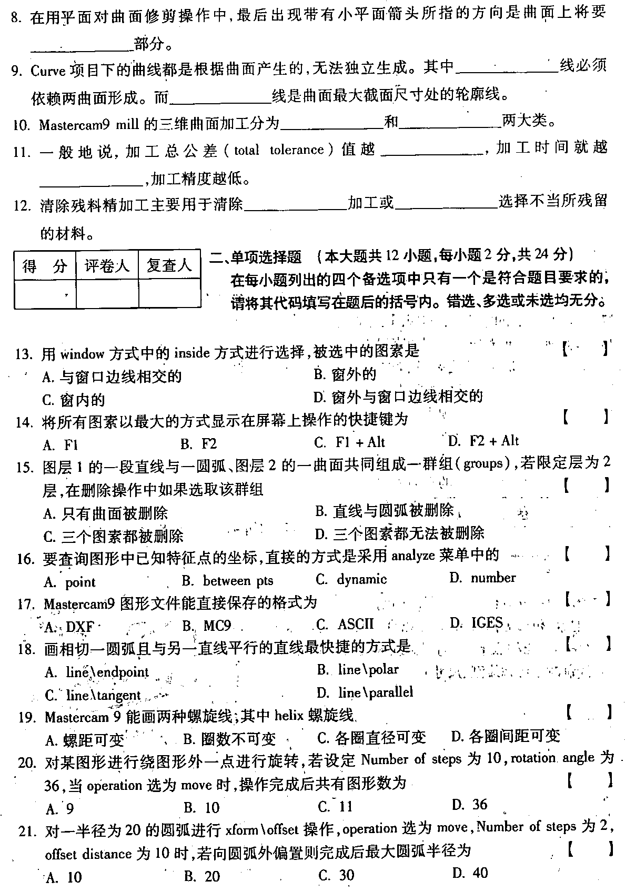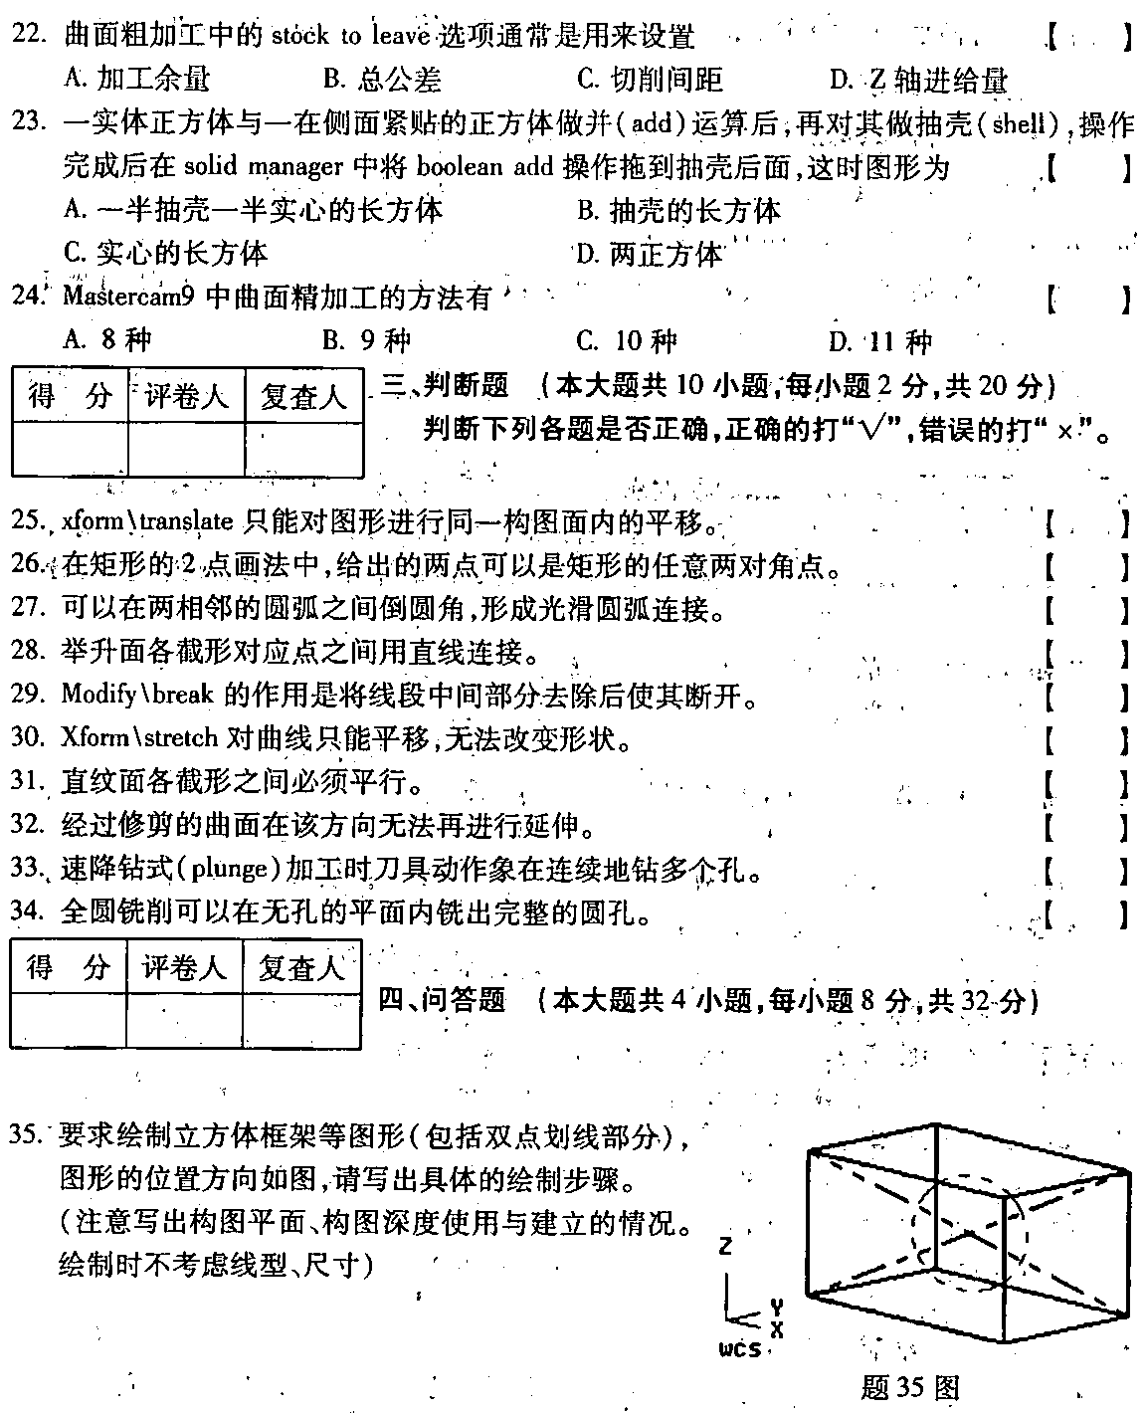
36．简述Toolpaths的操作管理对话框中highfeed的用途。
37．请分别解释Mastercam9中MC9、NCI、NC格式文件的用途，并说明是如何产生的。
38.简述利用Mastercam9在曲面上加工出随曲面变化文字(凹陷)的主要操作步骤。

